Занятие « Кто Я?»
Класс 3 «Б» класс
Дата ; 28.04.2020 г.
Ответь на вопросы; 1. Меня зовут… 2. Мне… лет. 3. У меня…глаза 4. Мой любимый цвет… 5. Мое любимое животное… 6. Мои друзья… 7. Мои увлечения… 8. Моего лучшего друга зовут… 9. Лучше всего я умею… 10. Меня огорчает… 11. Меня радует… 12. Больше всего мне нравится в людях… 13. Самая главная моя цель…Мои плюсы и минусы и тд ... Вообщем просто опиши себя и свою жизнь, учёбу, отношения с людьми.

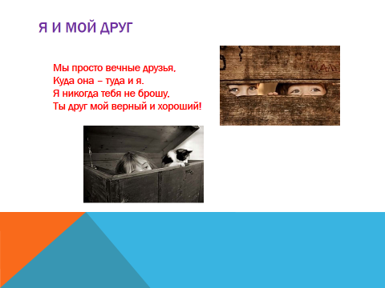
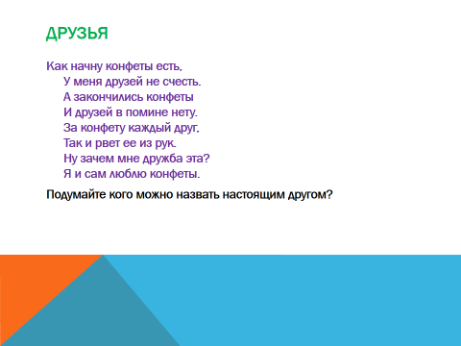
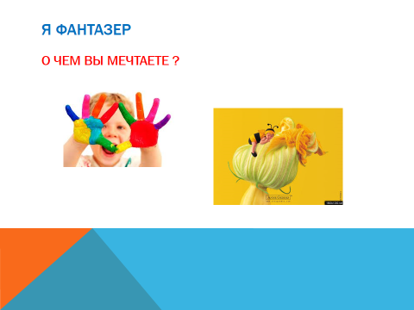

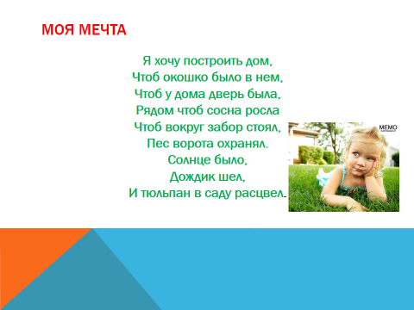
Спасибо. Всем удачного дня!

